CARTELERA (PAPELOGRAFO)

La Familia

La familia está formada por:
(dibujo) el papá
(dibujo) la mamá
(dibujo) la hija
(dibujo) el hijo
(dibujo) el abuelo
(dibujo) la abuela

LA SIGUIENTE HOJA ES LA CARTELERA CON ELIPTICOS PARA QUE LOS NIÑOS COMPLETEN Y PEGUEN EN EL CUADERNO
ESTA CARTELERA ES PARA EL GRUPO ALTO:
JUAN DIEGO
SONIA
DAVID
ALEXANDER
FABIÁN
EN LA OTRA HOJA HAY UN ÁRBOL GENEALÓGICO; AL FINAL ESTAN LAS FIGURAS PARA ARMAR EN EL PAPELÓGRAFO; LOS NIÑOS TAMBIÉN VAN A PEGAR Y ARMAR EL ÁRBOL
PEGAR UNA FOTO DE SU FAMILIA Y DECORAR HACIENDO UN MARCO

EL ABUELO

LA ABUELA

EL ABUELO

LA ABUELA

LA MAMÁ

EL PAPÁ

YO

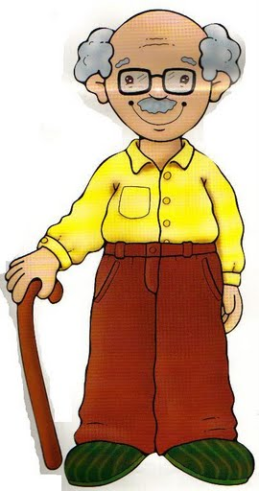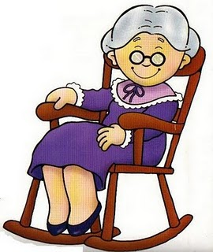 (SONIA)
(DAVID)
(JUAN DIEGO)
(ALEXANDER)
(FABIÁN)

__________ _____________________________

La ______________________ está _______________________ por:
 _______ ______________________
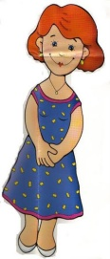_______ ______________________
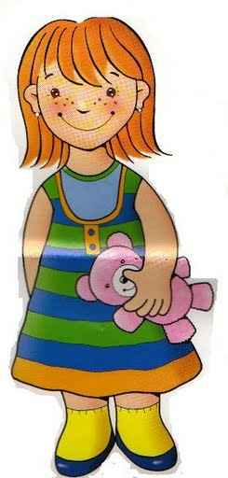_______ ______________________
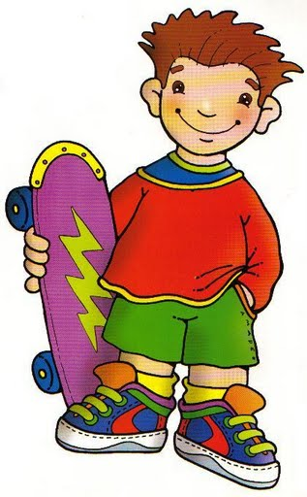 _______ ______________________
_______ ______________________
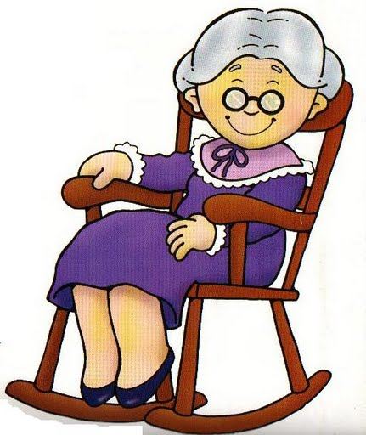 _______ ______________________

Mira los dibujos, lee y une donde corresponde:
abuelo

hijo

papá

abuela
mamá
hija

Mira, copia y habla:

papá | mamá | hija | hijo | abuelo | abuela

Mira las figuras, lee, corta y pega donde corresponde:

Mamá
Papá
Hijo
Hija
Abuelo
Abuela
IMÁGENES PARA LA CARTELERA
IMÁGENES PARA EL ARBOL GENEALOGICO

